**Ονοματεπώνυμο:____________________________________________24/9/2024**

1.Σε μια θεατρική παράσταση πουλήθηκαν 800 εισιτήρια των 50€, 750 εισιτήρια των 35€ και 325 εισιτήρια των 25€. Πόσα χρήματα εισπράχτηκαν συνολικά;

**Λύση**

**Απάντηση:**_________________________________________________________________

**2.** Το σχολείο μας έχει 126 παιδιά . Σε μια θεατρική επίσκεψη το κάθε παιδί πλήρωσε 15€ εισιτήριο για το θέατρο και 16€ εισιτήριο για το λεωφορείο. Πόσα χρήματα πλήρωσαν συνολικά όλα τα παιδιά του σχολείου;

**Λύση**

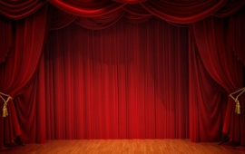

**Απάντηση:_________________________________________________________________**

3.Σε μια κρουαζιέρα πήραν μέρος 745 άντρες , 680 γυναίκες και175 παιδιά. Αν η τιμή του εισιτηρίου , κατά μέσο όρο , ήταν 175 € , πόσες ήταν οι συνολικές εισπράξεις από τα εισιτήρια;

**Λύση**

**Απάντηση:_______________________________________________________________**

**4.** Ένας παραγωγός έβγαλε 45.750 κιλά καρπούζια . Κατά τη μεταφορά του καταστράφηκαν 3.850 κιλά. Πόσα εισέπραξε , αν πούλησε το κιλό προς 48 λεπτά;

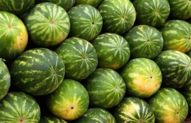 **Λύση**

**Απάντηση:_________________________________________________________________**

**5.** Ο Πέτρος αγόρασε αθλητικά παπούτσια που έκαναν 75,65 € και μια αθλητική φόρμα που έκανε 3,17 € περισσότερα από τα παπούτσια . Πόσα € έδωσε και για τα δύο είδη μαζί ;

**Λύση**

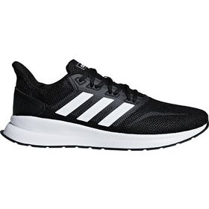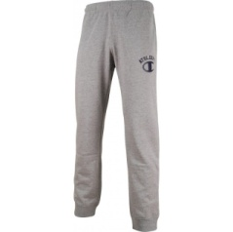

**Απάντηση:_________________________________________________________________**

**6.** Η μητέρα της Φανής αγόρασε λαχανικά και ψάρια . Για τα ψάρια έδωσε 18,35 € και για τα λαχανικά 5,70 € λιγότερα . Πόσα € έδωσε για όλα ;

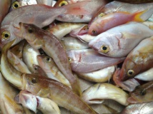 **Λύση**

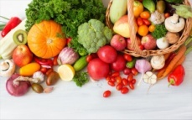

**Απάντηση:_________________________________________________________________**